Министерство науки и высшего образования Российской Федерации  
Федеральное государственное автономное учреждение высшего образования  
«Пермский национальный исследовательский политехнический университет»

Электротехнический факультет  
Кафедра «Информационные технологии и автоматизированные системы»

**О Т Ч Ё Т  
по лабораторной работе**

Дисциплина: «Основы алгоритмизации и программирования»

Выполнил  
студент группы ИВТ-21-1б  
Мифтахов Марат Ринатович

Проверила:

Доцент кафедры ИТАС

Полякова О. А.

Пермь 2023

Постановка задачи:

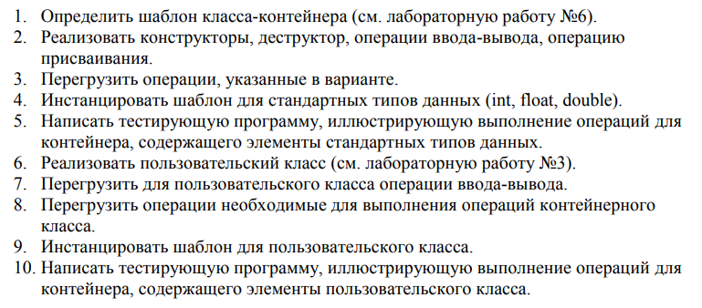Анализ задачи:

1. int k – выбранный индекс во множестве. Int size – размер множества. T *array – указатель шаблонного класса для создания динамических массивов.

2. Методы класса host повторяются, как в прошлой лаб.работе. Только при создании объекта в main() требуется указать тип передаваемого значения – host<int> a(size);

3. Класс money реализует перегрузку оператора вычитания, имеет в себе два поля типа T и T2, которые будут определены позже в ходе выполнения программы. Также реализовано переопределение виртуальной функции предка show().

4. B main() действия с объектами класса money происходит аналогично действиям с объектами класса host.

Ответы на вопросы:

* Смысл в универсальности алгоритма, компилятор разберется с типом данных полей по ходу выполнения программы.
* Шаблон функции определяется один раз, но определение параметризуется.

Template<параметры шаблона>

Заголовок_ф-ии

{тело ф-ии}

* Шаблоны классов аналогичны по функционалу, но позволяют создавать параметризованные классы.

Template<параметры шаблона>

Class имя_класса

{…};

* Тип данных, от которого зависит выбор дальнейшего алгоритма.
* Могут изменяться, могут задаваться пользователем, должны указываться.
* Typename(class) имя_параметра
* Можно.
* 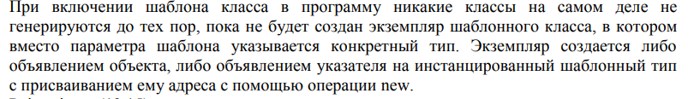
* Нет.
* Могут не являться.
* Шаблоны методов не могут быть виртуальными.
* С указанием параметра <имя_параметра>
* Процесс генерации комплиятором определения конкретного класса по шаблону класса и аргументам шаблона.
* Экземпляр создается либо объявлением объекта, либо объявлением указателя на инстанцированный шаблонный тип с присваиванием ему адреса с помощью операции new.

Блок-схема:

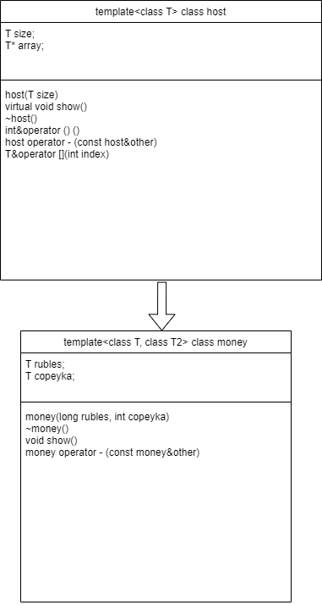

Код программы:

#include<iostream>

#include<ctime>

using namespace std;

template<class T>

class host

{

private:

T size;

T* array;

public:

host(T size)

{

this->size = size;

array = new T[size];

for (int i = 0; i < size; i++)

{

array[i] = rand() % 100 + 1;

}

}

virtual void show()

{

cout << "Множество: ";

for (int i = 0; i < size; i++)

{

cout << " " << array[i];

}

cout << endl;

}

~host()

{

}

int&operator () () { return size; }

host operator - (const host&other)

{

host<T> tmp(size);

for (int i = 0; i < size; i++)

{

tmp[i] = array[i] - other.array[i];

}

delete[]array;

return tmp;

}

T&operator [](int index)

{

if (index >= 0 && index < size)

{

return array[index];

}

else

{

cout << endl << "Error" << endl;

}

}

};

template<class T, class T2>

class money

{

private:

T rubles;

T copeyka;

public:

money(long rubles, int copeyka)

{

this->rubles = rubles;

this->copeyka = copeyka;

}

~money() {};

void show()

{

cout << "Сумма: " << rubles << "," << copeyka << endl;

}

money operator - (const money&other)

{

money<T,T2> tmp(243421992,167);

tmp.rubles =this->rubles- other.rubles;

tmp.copeyka =this->copeyka- other.copeyka;

return tmp;

}

};

int main()

{

setlocale(LC_ALL, "rus");

srand(time(0));

int k = 1;

int size = 5;

host<int> a(size);

a.show();

cout << endl << "Число с выбранным индексом: " << a[k] << endl;

cout << "Длина вектора a: " << a() << endl;

host<int> b(size);

b.show();

cout << endl << "Длина вектора b: " << b() << endl;

host<int> c(size);

c = a - b;

cout << "Разность множеств равна - ";

c.show();

money<long, int> first(8218866, 99);

first.show();

money<long, int> second(7251541, 85);

second.show();

money<long, int> third(0, 0);

third = first - second;

third.show();

return 0;

}

Скриншоты результатов:

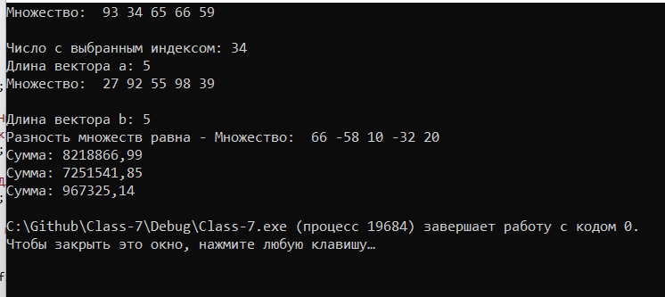

Анализ результатов:

Программа работает корректно. Выводятся множества, их длины, число с выбранным индексом в множестве, разность двух множеств, первая сумма, вторая и их разность.